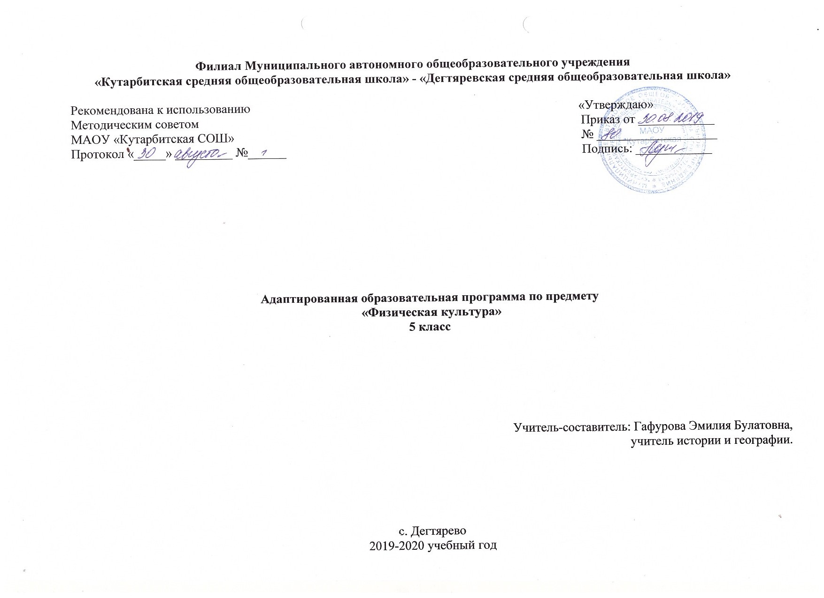Пояснительная записка

Данная программа индивидуального обучения на дому составлена на основе:
- Приказ Министерства образования Российской Федерации от 10.04.2002 № 29/2065-п «Об утверждении учебных планов специальных (коррекционных) образовательных учреждений для обучающихся, воспитанников с отклонениями в развитии»;
- Рабочая программа на основе учебной программы специальных(коррекционных) образовательных учреждений 8 вида 5-9 классы, сборник 1», ГИЗ «Владос», Москва, 2011 г., допущена Министерством образования Российской Федерации.

Общие цели образования

Цель данного курса состоит в максимальном включении обучающегося в образовательный процесс, в формировании доступных ему видов деятельности (предметно-практической, игровой, элементарной учебной, общения, трудовой). Результатом обучения по программе должна стать социально-бытовая адаптация ребенка, максимально возможная самостоятельность в процессе жизнедеятельности, то есть социализация.
Задачи обучения: формирование общей культуры, обеспечивающей разностороннее развитие личности (нравственно-эстетическое, социально-личностное, интеллектуальное, физическое);
охрана и укрепление физического и психического здоровья ребенка, в том числе их социального и эмоционального благополучия;
формирование основ гражданской идентичности и мировоззрения обучающегося в соответствии с принятыми в семье и обществе духовно-
нравственными и социокультурными ценностями;
формирование основ учебной деятельности;
Общесоциальные и коррекционные задачи обучения и воспитания умственно отсталого ребёнка индивидуального обучения определяют организационные методы и формы их решения, которые подчинены дидактическим принципам и способствуют оптимальной адаптации к самостоятельной жизни.
Положительный эффект в воспитании и обучении учащегося может быть достигнут при проведении уроков с использованием следующих принципов:
- воспитывающей и развивающей направленности обучения;
- систематичности и последовательности;
- связи обучения с жизнью;
- коррекции в обучении;
- наглядности;
- сознательности и активности учащихся;
- индивидуального и дифференцированного подхода;
- прочности знаний, умений и навыков.
Общая характеристика учебного предмета
В основу настоящей программы положена система простейших физических упражнений, направленных на коррекцию дефектов физического развития и моторики. Укрепление здоровья. Выработку жизненно необходимых двигательных умений и навыков.
Глубоко умственно отсталые дети имеют интеллектуальный дефект и значительные отклонения в физическом и двигательном развитии, что сказывается на содержании и методике уроков физической культуры. Замедленность протекания психических процессов. Конкретность мышления, дефекты памяти и внимания обуславливают чрезвычайную медлительность образования у них двигательных навыков. Для того, чтобы ученики усвоили упражнения, инструкции к ним необходимы многократные повторения, сочетающиеся с правильным показом. Необходимо подбирать такие упражнения и задания, которые состоят из простых элементарных движений. Одной из характерных особенностей детей с умственной отсталостью является инертность нервных процессов, их стереотипность и, обусловленная этим трудность переключения с одного действия на другое. При изменении привычной обстановки, они не могут воспроизвести даже хорошо разученные знакомые упражнения. Поэтому при планировании уроков необходимо предусмотреть разучивание одних и тех же заданий в различных условиях.
В работе с детьми нужно помнить, что словесная инструкция, даже в сочетании с показом, не всегда бывает достаточной для усвоения упражнения. Поэтому требуется непосредственная помощь учащимся в процессе воспроизведения задания.
Каждый урок по физической культуре должен планироваться в соответствии с основными дидактическими требованиями: постепенным повышением нагрузки в упражнениях и переходом в конце урока к успокоительным упражнениям; чередованием различных видов упражнений, подбором упражнений, соответствующим возможностям учащихся.
Урок целесообразно строить из четырёх частей (вводной, подготовительной, основной, заключительной), которые должны быть методически связаны между собой.
Место учебного предмета в учебном плане

Учитывая продолжительность учебного года (34 недели), планирование составлено на 34 часа в год. Объем учебной нагрузки согласно учебного плана школы на 2019-2020 учебный год 1 час в неделю.
2. Основное содержание программы учебного предмета «Физическая культура»
Общеразвивающие и корригирующие упражнения
Дыхательные упражнения
Правильное дыхание при выполнении простейших упражнений вместе с учителем. Повторение и совершенствование основных движений, выполнение их в разном темпе, сочетание движений туловища и ног с руками. Круговые движения руками. Опускание на одно колено с шага вперед и назад. Из положения «стойка ноги врозь» поочередное сгибание ног. Взмахи ногой в стороны у опоры. Лежа на спине – «Велосипед». Упражнение на расслабление мышц. Руки вверх, спина напряжена. Постепенное расслабление рук и туловища с опусканием в полуприседании и ронять руки и туловище вперед.
Упражнения на формирование правильной осанки.
Из стойки у вертикальной плоскости в положении правильной осанки, поочередное поднимание ног, согнутых в коленях. Удержание на голове небольшого круга с сохранением правильной осанки.
Ритмические упражнения
Элементарные движения с музыкальным сопровождением в различном темпе.
П р и к л а д н ы е у п р а ж н е н и я
Построения, перестроения
Размыкание на вытянутые руки вперед по команде учителя. Повороты направо, налево с указанием направления учителем. Равнение по носкам в шеренге. Выполнение команд:
«Становись!», «Разойдись!», «Равняйсь!», «Смирно!».
Ходьба и бег
Ходьба, начиная с левой ноги. Ходьба с носка. Бег парами на перегонки. Бег в медленном темпе с соблюдением строя.
Прыжки
Прыжки на одной ноге с продвижением вперед. Прыжок в длину с шага. Прыжок в высоту с шага. Прыжок в глубину с высоты 50 см с поворотом на 45 градусов. Прыжок, наступая, через гимнастическую скамейку. Прыжок боком через гимнастическую скамейку с опорой на руки.
Броски, ловля, передача предметов, переноска груза
Сгибание, разгибание, вращение кисти, предплечья и всей руки с удержанием мяча.
Перекладывание мяча из руки в руку перед собой и над головой. Подбрасывание мяча перед собой и ловля его. Метание мяча в горизонтальную цель. Метание мяча из-за головы с места на дальность. Высокое подбрасывание большого мяча и ловля его после отскока от пола. Броски большого мяча друг другу в парах двумя руками снизу. Удары мяча об пол двумя руками. Переноска одновременно нескольких предметов различной формы. Перекладывание палки из одной руки в другую. Подбрасывание палки вертикально вверх и ловля ее двумя руками. Переноска гимнастического мата (4 человека) на руках, гимнастического коня (4 человека) тягой и толканием.
Лазание, подлезание, перелезание
Повторение ранее пройденных способов лазания по гимнастической стенке. Лазание по наклонной гимнастической скамейке на четвереньках с переходом на гимнастическую стенку (скамейка висит на 3-4 рейке, ноги ставить на 1-ю рейку). Подлезание под препятствие высотой 40-50 см. ограниченное с боков. Перелезание через препятствия (конь, козел) ранее изученными способами.
Равновесие
Ходьба по гимнастической скамейке с предметом (мяч, палка, флажки, обруч). Поворот кругом переступанием на гимнастической скамейке. Расхождение вдвоем при встрече на полу в коридоре 20-30 см.
Игры
«Так можно, так нельзя», «Волк и овцы», «Запомни порядок», «Ворона и воробей», «У медведя во бору», «Прыжки по кочкам».

3. Требования к уровню подготовки по предмету

Учащийся должен знать:
- Название снарядов и гимнастических элементов;
- О способах и особенностях движений, о правильной осанке, ходьбе, беге, метании, прыжках.
- Об общих и индивидуальных основах личной гигиены, профилактики осанки и поддержание достойного внешнего вида на уроках физкультуры.
- О причинах травматизма на занятиях физической культурой и правилах его предупреждения.

Учащийся должен уметь:
- Построение в шеренгу, в колонну, в круг в разных частях зала по инструкции учителя, перестроение из шеренги в колонну в круг по инструкции учителя;
- Ходьба и бег с преодолением простейших препятствий начало ходьбы бега и остановка по инструкции учителя, смена направлений в ходьбе беге по конкретным ориентирам по инструкции учителя; - упражнения для формирования правильной осанки;
- Основные положения и движения (повторение и совершенствование основных движений, данных в предыдущих классах, усложняя их); -дыхательные упражнения (углубленное дыхание при выполнении упражнений по подражанию);
- ритмические упражнения (изменение характера движений в зависимости от характера музыки);
- прыжки (в высоту с разбега способом «согнув ноги», прыжки в длину с разбега в обозначенное место, прыжок в длину с места толчком двух ног с обозначенного места);
- броски, ловля, передача, переноска грузов (удары мяча о пол одной двумя руками с продвижением, метание мяча в цель шага, броски мяча на дальность, перебрасывание палки из одной руками в другую, подбрасывание обруча в верх и ловля его двумя руками, прокатывание обруча вперед, переноска гимнастического мата, тягой или толканем);
- перелезание, подлезание (преодаление трех, четырех различных препятствий, лазание по горизонтальной гимнастической скамейки с переходом на гимнастическую стенку, подлезание под препятствие ограниченное с боков, перелезание через гимнастическую скамейку);
- равновесие (ходьба по гимнастической скамейкой группами, равновесие на одной ноге)

4. Учебно-тематический план

Название раздела, темы | Кол-во часов
Легкая атлетика. | 12
Гимнастика. | 12
Подвижные игры. | 10
ИТОГО: | 34

5. Список рекомендуемой учебно-методической литературы
- «Программы для глубоко умственно отсталых детей» под редакцией А.Р.Маллера, НИИДАПН РСФСР 1984г.
- «Программа обучения учащихся с умеренной и тяжелой умственной отсталостью» под редакцией Л. Б. Баряевой, Н.Н. Яковлевой - Санкт-Петербург: ЦДК проф. Л. Б. Баряевой, 2011.
- Воспитание и обучение детей с тяжелой интеллектуальной недостаточностью. А.Р.Маллер, Г.В.Цикато.
- Коррекционно-развивающее обучение и воспитание. Е.А.Екжанова, Е.А.Стребелева.
- Воспитание и обучение детей и подростков с тяжелыми и множественными нарушениями развития [программно-методические материалы]/ [Бгажнокова И.М., Ульянцева М.Б. и др.]; под ред. И.М.Бгажноковой. — М.: Гуманит.изд.центр ВЛАДОС, 2007. - 239с.
- Шипицына Л.М. Обучение общению умственно отсталого ребенка: Учебное пособие. – СПб.: ВЛАДОС Северо-Запад, 2010. – 279с.
- Аксенова А.К. Методика обучения русскому языку в специальной (коррекционной) школе: учеб. для студентов дефектол.фак.пед.вузов. – М.: Гуманит.изд.центр ВЛАДОС, 2000. - 320с.
- Маллер А.Р. Помощь детям с недостатками развития: Книга для родителей. – М.: АРКТИ, 2006. – 72с., ил.
- Обучение учащихся 1-4 классов вспомогательной школы: Пособие для учителей/ Под ред.В.Г.Петровой. -2-е изд., перераб. – М.: Просвещение, 1982. – 285с.
- Забрамная С.Д. Ваш ребенок учится во вспомогательной школе: Рабочая книга родителей. -2-е изд. – М.: Педагогика Пресс, 1993. – 48 с.
6. Календарно – тематическое планирование
I четверть
№ | Тема урока | Кол-во часов | Дата
1 | Правила поведения в спортивном зале. Правильное дыхание при выполнении простейших упражнений вместе с учителем. Размыкание на вытянутые руки вперед по команде учителя. | 1
2 | Повороты направо, налево с указанием направления учителем. Ходьба, начиная с левой ноги. Равнение по носкам в шеренге. | 1
3 | Ходьба с носка. Бег парами наперегонки. Выполнение команд: «Становись!», «Разойдись!», «Равняйсь!», «Смирно!». Игра: «Так можно, так нельзя». | 1
4 | Бег в медленном темпе с соблюдением строя. Метание мяча из-за головы с места на дальность. | 1
5 | Повторение и совершенствование основных движений, выполнение их в разном темпе, сочетание движений туловища и ног с руками. Прыжок в длину с шага. | 1
6 | Повороты направо, налево с указанием направления учителем. Прыжки на одной ноге с продвижением вперед. «Волк и овцы». | 1
7 | Бег в медленном темпе с соблюдением строя. Прыжок в высоту с шага. «Запомни порядок». | 1
8 | Сгибание, разгибание, вращение кисти, предплечья и всей руки с удержанием мяча. Метание мяча в горизонтальную цель. | 1
Всего: 8 часов
II четверть
9 | Правила поведения в спортивном зале. Повторение и совершенствование основных движений, выполнение их в разном темпе, сочетание движений туловища и ног с руками. Удержание на голове небольшого круга с сохранением правильной осанки. | 1
10 | Повторение ранее пройденных способов лазания по гимнастической стенке. Ходьба по гимнастической скамейке с предметом (мяч, палка, флажки, обруч). | 1
11 | Лазание по наклонной гимнастической скамейке на четвереньках с переходом на гимнастическую стенку (скамейка висит на 3-4 рейке, ноги ставить на первую рейку). Поворот кругом переступанием на гимнастической скамейке. | 1
12 | Подлезание под препятствие высотой 40-50 см, ограниченное с боков. Расхождение вдвоем при встрече на половой доске, в коридоре 20 - 30 см. | 1
13 | Перелезание через препятствие (конь, козел) ранее изученными способами. Переноска одновременно нескольких предметов различной формы. | 1
14 | Подбрасывание палки вертикально вверх и ловля ее двумя руками. Переноска гимнастического мата (4 человека) на руках, гимнастического коня (4 человека) тягой и толканием. | 1
15 | Элементарные движения с музыкальным сопровождением в различном темпе. Правильное дыхание при выполнении простейших упражнений вместе с учителем. Прыжок боком через гимнастическую скамейку с опорой на руки. | 1
16 | Равнение по носкам в шеренге. Выполнение команд: «Становись!», «Разойдись!», «Равняйсь!», «Смирно!». Подлезание под препятствие высотой 40-50 см, ограниченное с боков. Перелезание через препятствие (конь, козел) ранее изученными способами. | 1
Всего: 8 часа
III четверть
17 | Правила поведения в спортивном зале. Повторение и совершенствование основных движений, выполнение их в разном темпе, сочетание движений туловища и ног с руками. Удержание на голове небольшого круга с сохранением правильной осанки. | 1
18 | Повторение ранее пройденных способов лазания по гимнастической стенке. Ходьба по гимнастической скамейке с предметом (мяч, палка, флажки, обруч). | 1
19 | Лазание по наклонной гимнастической скамейке на четвереньках с переходом на гимнастическую стенку (скамейка висит на 3-4 рейке, ноги ставить на первую рейку). Поворот кругом переступанием на гимнастической скамейке. | 1
20 | Подлезание под препятствие высотой 40-50 см, ограниченное с боков. Расхождение вдвоем при встрече на половой доске, в коридоре 20 - 30 см. | 1
21 | Перелезание через препятствие (конь, козел) ранее изученными способами. Переноска одновременно нескольких предметов различной формы. | 1
22 | Подбрасывание палки вертикально вверх и ловля ее двумя руками. Переноска гимнастического мата (4 человека) на руках, гимнастического коня (4 человека) тягой и толканием. | 1
23 | Элементарные движения с музыкальным сопровождением в различном темпе. Правильное дыхание при выполнении простейших упражнений вместе с учителем. Прыжок боком через гимнастическую скамейку с опорой на руки. | 1
24 | Равнение по носкам в шеренге. Выполнение команд: «Становись!», «Разойдись!», «Равняйсь!», «Смирно!». Подлезание под препятствие высотой 40-50 см, ограниченное с боков. Перелезание через препятствие (конь, козел) ранее изученными способами. | 1
25 | Правила поведения в спортивном зале. Правильное дыхание при выполнении простейших упражнений вместе с учителем. Размыкание на вытянутые руки вперед по команде учителя. | 1
26 | Повороты направо, налево с указанием направления учителем. Ходьба, начиная с левой ноги. Равнение по носкам в шеренге. | 1
Всего: 8 часов

IV четверть
27 | Ходьба с носка. Бег парами наперегонки. Выполнение команд: «Становись!», «Разойдись!», «Равняйсь!», «Смирно!». Игра: «Так можно, так нельзя». | 1
28 | Бег в медленном темпе с соблюдением строя. Метание мяча из-за головы с места на дальность. | 1
29 | Повторение и совершенствование основных движений, выполнение их в разном темпе, сочетание движений туловища и ног с руками. Прыжок в длину с шага. | 1
30 | Повороты направо, налево с указанием направления учителем. Прыжки на одной ноге с продвижением вперед. «Волк и овцы». | 1
31 | Сгибание, разгибание, вращение кисти, предплечья и всей руки с удержанием мяча. Метание мяча в горизонтальную цель. | 1
32 | Ходьба, начиная с левой ноги. Высокое подбрасывание большого мяча и ловля его после отскока от пола. | 1
33 | Выполнение команд: «Становись!», «Разойдись!», «Равняйсь!», «Смирно!». Подбрасывание мяча перед собой и ловля его. «Ворона и воробей». | 1
34 | Повторение пройденного материала. | 1
Всего: 10 часов

